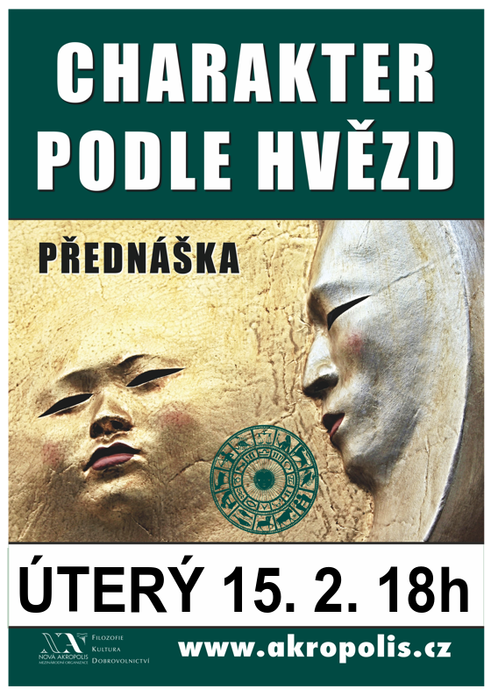

Každý člověk má určitou povahu a temperament, ale má i charakter.   
Jak se tento charakter vytváří? Je výsledkem vlivu prostředí a výchovy nebo mohou mít na jeho formování vliv i další prvky? A co o tom díky astrologii věděly starodávné civilizace?

Přednáší  
Ing. Leoš Flaitingr  
vedoucí pobočky  
Nové Akropolis v Liberci